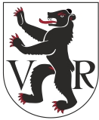
Appenzell Ausserrhoden
Hauptstadt: Herisau Sprachen: Deutsch
Fläche in km²: 243 Einwohner: 55‘178
Kantonsgrenzen: Appenzell Innerrhoden, St. Gallen
Landschaftscharakter: Flachland, Berge bis 2‘502 m. ü. M., Täler, Landwirtschaft
Wirtschaft: Huber + Suhner AG; Elektrotechnik, 3‘649 Angestellte, 706 Mio. Umsatz
Methrom AG; Mischgewerbe, 2‘200 Angestellte, 375 Mio. Umsatz
Hänseler AG; Chemie / Pharma, 123 Angestellte, 37 Mio. Umsatz
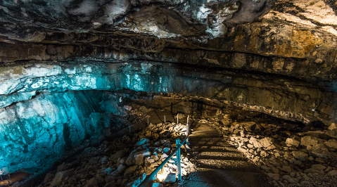
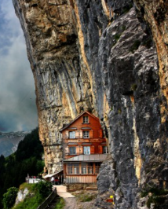
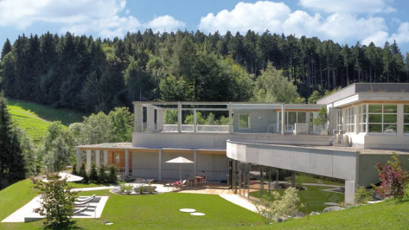
Sehenswürdigkeiten: Wildkirchli Höhlen | Mineral- & Heilbad Unterrechstein

